Używając IntelliJ w wersji sugerowanej 2018.1.6 przechodzimy kolejno tak jak na zdjęciach:

File->Open...

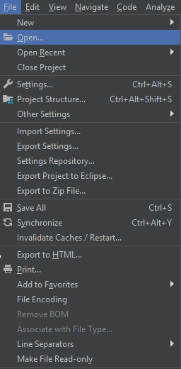

Otwiera się okienko wyboru ścieżki:

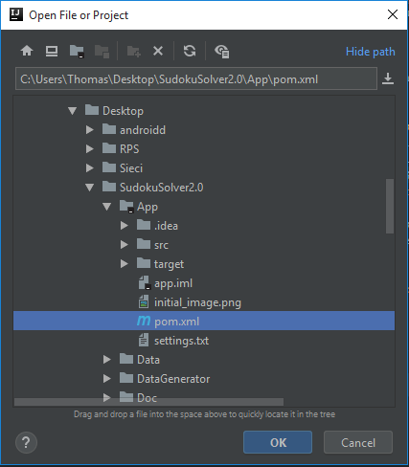

Następnie wybieramy plik pom.xml, który znajduje się w folderze o nazwie App i klikamy przycisk ‘OK’.

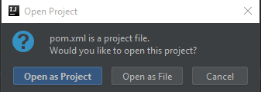

Później wybieramy ‘Open as Project’.

Później trzeba otworzyć zakładke Maven (domyślnie po prawej stronie w IDE), wybrac:

app->Lifecycle->install i klikamy dwa razy uruchamiając proces instalacji

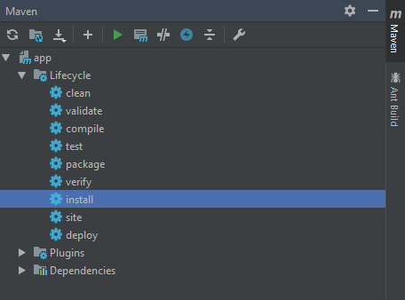

W projekcie otwieramy klase ‘Main’ znajdującą się:

App->src->main->java->pl.sudokusolver.app->Main

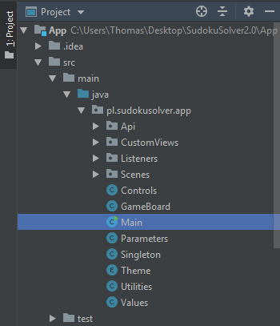

Po otworzeniu tej klasy należy kliknąć przycisk uruchomienia znajdujący się na lewo od ‘public class Main extands Application {‘.

